UNIVERSIDAD PRIVADA DE TACNA
FACULTAD DE INGENIERÍA
ESCUELA DE INGENIERÍA DE SISTEMAS



EXAMEN PRÁCTICO DE LA UNIDAD II

CURSO:
SI-988 SOLUCIONES MÓVILES II

AUTOR:
2022073503 - COLQUE PONCE SERGIO ALBERTO

URL GITHUB:

https://github.com/srg-cp/examen-u2

TIPO DE EXAMEN: 1

DOCENTE:
DR. OSCAR JUAN JIMENEZ FLORES

TACNA — PERÚ

Punto 2 Ubicación con consumo controlado
Implementé el seguimiento de ubicación en Explorar → Mapa de Entre Huellas. La biblioteca GPS permanece en DeviceLocationSource; la pantalla consume el repositorio mediante un caso de uso y un ViewModel. Este desarrollo corresponde exclusivamente al punto 2 del examen tipo 1.

Tarea 1 Precisión media
Configuré LocationAccuracy.medium, sin solicitar precisión máxima. Android declara ACCESS_COARSE_LOCATION y ACCESS_FINE_LOCATION; el permiso preciso no cambia la precisión media solicitada por la aplicación.
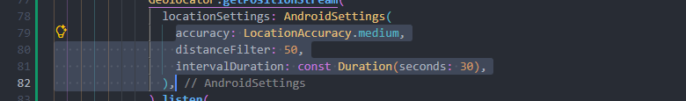
Figura 1. DeviceLocationSource, líneas 79–81: precisión media y límites de la solicitud nativa.

Tarea 2 Actualizaciones limitadas
La solicitud nativa usa intervalDuration de 30 segundos y distanceFilter de 50 metros. Además, cada nueva lectura se compara con la última aceptada: se descarta si transcurrieron menos de 30 segundos O si el desplazamiento fue menor de 50 metros. Así, ambas condiciones deben cumplirse para actualizar. Un Stopwatch mide el tiempo transcurrido sin depender de cambios en el reloj del sistema.
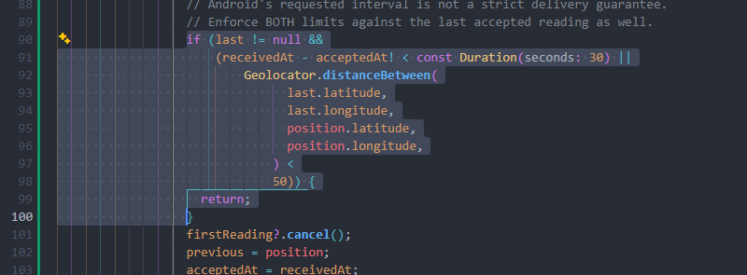
Figura 2. DeviceLocationSource, líneas 90–100: comprobación conjunta de tiempo y distancia.

Tarea 3 Tiempo agotado tras diez segundos
Después de verificar el servicio y el permiso, inicio un temporizador de 10 segundos para la primera lectura. Si vence, cancelo la suscripción GPS y propago un TimeoutException. Si llega una lectura, cancelo el temporizador. Permanecer quieto después de la primera lectura no genera falsos tiempos agotados.
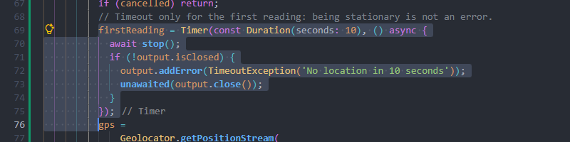
Figura 3. DeviceLocationSource, líneas 69–75: plazo inicial de 10 segundos y cancelación.
CurrentLocationRepositoryImpl transforma ese error en ExploreFailureKind.locationTimeout. ExploreMapScreen muestra exactamente «Tiempo agotado» en el toast superior compartido. Cuando falla el seguimiento, el mapa recibe una ubicación nula; no reutiliza una lectura antigua como ubicación actual válida.
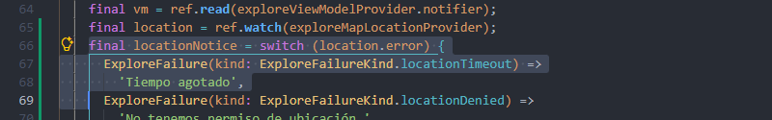
Figura 4. ExploreMapScreen, líneas 66–68: mensaje visible del timeout.

Comprobación local
Ejecuté 29 pruebas pertinentes con resultado satisfactorio. Verifican precisión media, cumplimiento simultáneo de los dos límites, timeout inicial, cancelación durante la espera de la primera lectura, descarte de coordenadas anteriores ante error y navegación del mapa en tamaño normal y pequeño. El análisis Flutter terminó sin incidencias. Estas pruebas verifican el punto 2; no presentan como desarrollado el punto 4 del examen.

Tarea 4 Detener el GPS al salir del mapa
Al abandonar ExploreMapScreen, dispose invoca stop del ViewModel. También se detiene el seguimiento al abrir una ficha o pasar la aplicación a segundo plano. stop cancela la suscripción y escribe «GPS detenido» después de finalizar la cancelación.
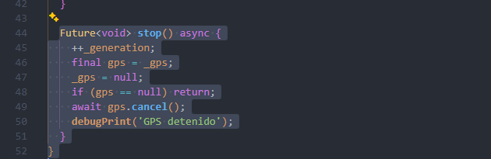
Figura 5. ExploreMapLocationViewModel, líneas 43–51: cancelación antes del log.
La cancelación llega a DeviceLocationSource mediante onCancel. Su limpieza cancela el temporizador de primera lectura y la suscripción nativa, y detiene el reloj de seguimiento.
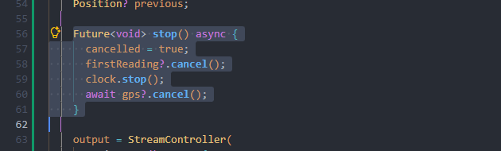
Figura 6. DeviceLocationSource, líneas 56–61: limpieza del temporizador y la escucha GPS.
Compilé e instalé el APK debug en emulator-5554. Abrí Explorar → Mapa, recibí una lectura y salí con Volver. El Logcat real registra «GPS detenido» y «Geolocator position updates stopped» con un milisegundo de diferencia. No cambié la posición del emulador ni apagué su GPS para esta evidencia.
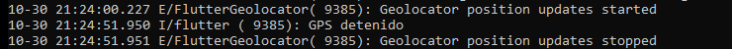
Figura 7. Detalle del Logcat real de la consola tras abandonar el mapa. La captura completa se conserva como evidencia.

